**AI文章生成系统**

**AI大师写作网址: <http://www.aiwriting.cn/>**

**AI大师写作范文: <https://www.weipuwang.net/ys/写作范文.zip>**

**系统介绍:一款能自动生成文章的AI写作系统，用户输入标题即可在线生成文章，可选择加入公式、图表、表格等！性价比超高，生成文章重复率低，语句通顺连贯，逻辑性强，毫不逊色于人工写作，重复率高的用户可以选择使用AI大师写作生成一篇合格的文章。**

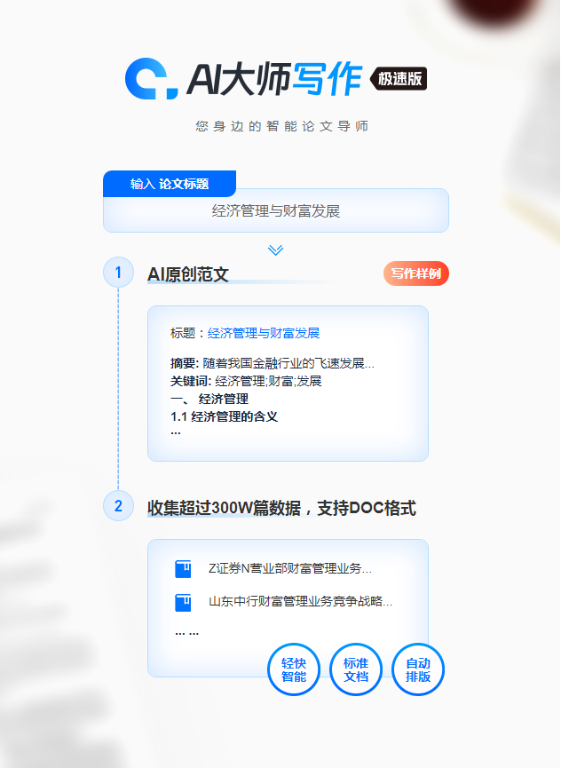

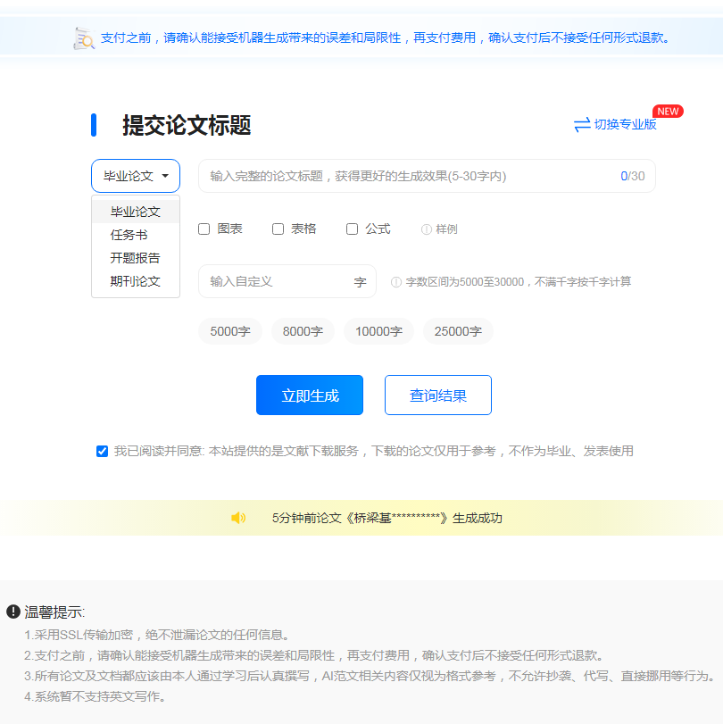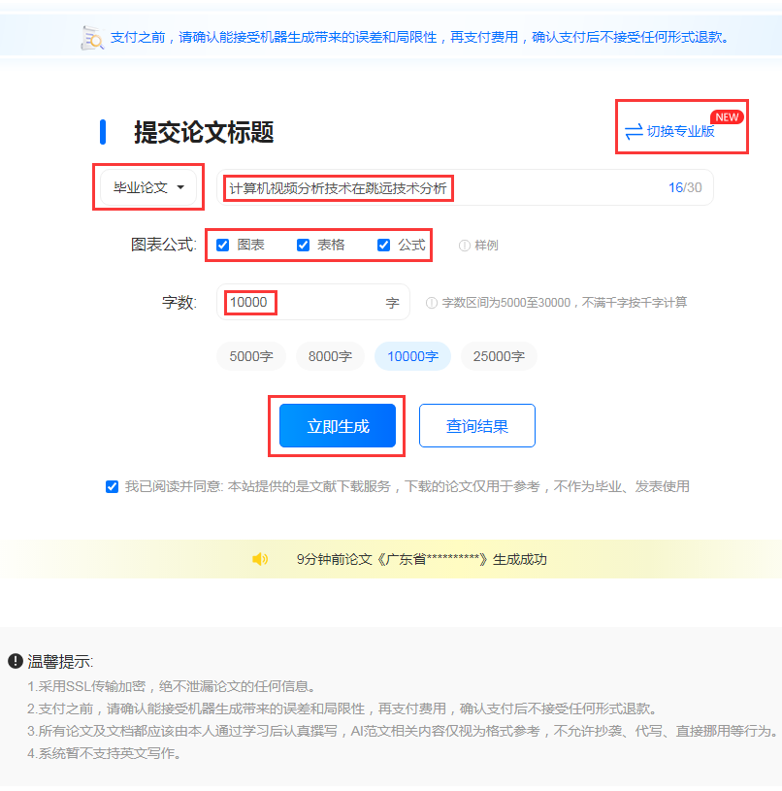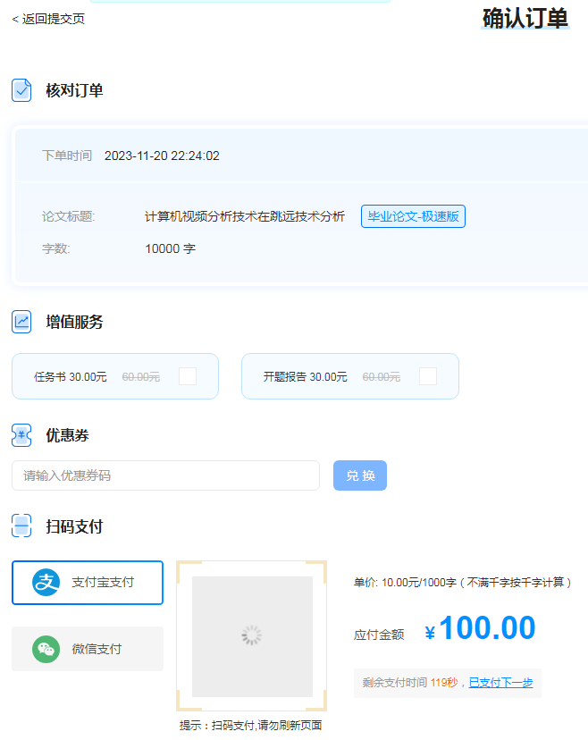

**以下是AI写作范文：**

**格力董明珠王自如事件企业公关危机管理案例述析**

**摘要：** 本论文对格力董明珠王自如事件进行了企业公关危机管理的案例述析，通过对事件的分析和比较研究，总结出有效的应对和管理措施，旨在为企业公关危机管理提供借鉴。论文通过深入分析事件的背景、原因和影响，探讨了危机管理中的策略、沟通和形象塑造等关键要素，并提出了相应的建议和改进措施。通过本论文的研究，能够帮助企业在面对类似危机时更好地应对，提高公众对企业的信任和支持，维护企业形象和声誉的稳定。

**关键词：**格力董明珠；王自如事件；企业公关危机管理；案例述析

# 一、引言

当今世界，企业面临着各种各样的公关危机，其中包括了一系列的管理问题。企业如何应对和处理这些危机，成为了一个值得研究和关注的话题。本论文以格力董明珠王自如事件为案例，旨在探讨企业公关危机管理的相关问题。本文将从事件的背景与经过入手，分析事件造成的影响、企业的公关危机管理策略以及其效果，并对企业公关危机管理的经验进行总结，为今后的相关研究和实践提供借鉴。通过深入研究和分析，我们将更好地了解企业在公关危机中所面临的挑战，为企业提供一些建议和参考，以期在危机中能够更加有效地应对和管理。

近年来，企业面临着各种各样的公关危机，其中涉及了一系列的管理问题。企业应对和处理这些危机的方式成为了一个备受研究和关注的话题。本文以格力董明珠王自如事件为案例，旨在探讨企业公关危机管理的相关问题。我们需要从事件的背景与经过入手，详细分析该事件对企业造成的影响。随后，我们将探究企业在这一公关危机中采取的管理策略以及其效果如何。通过对企业公关危机管理的经验进行总结，我们期望为今后相关研究和实践提供借鉴。通过深入研究和分析，我们可以更好地了解企业在公关危机中所面临的挑战，从而为企业提供一些建议和参考，以期在危机中能够更加有效地应对和管理。这样的研究对于提高企业公关危机管理的能力和效果具有重要意义。

# 二、背景介绍

近年来，中国企业的公关危机事件频发，引起广泛关注。其中，格力董明珠王自如事件备受瞩目。这一事件涉及到格力电器董事长董明珠和王自如创始人之间的合作纠纷，引起了公众对于企业公关危机管理的关注。企业面临的公关危机不仅仅是一次事件的处理，更多地是对企业形象和信誉的考验。因此，针对这一事件的发生，需要深入分析和研究企业公关危机管理的策略和方法，以提供有益的经验教训和启示。本论文将对格力董明珠王自如事件进行深入剖析，探讨企业在公关危机管理中的实践与创新，以期提供对其他企业在类似情况下的参考和借鉴。

企业公关危机管理一直是中国企业面临的重要挑战之一。近年来，格力董明珠王自如事件备受瞩目，给企业公关危机管理带来了更多的关注。这起事件涉及到格力电器董事长董明珠和王自如创始人之间的合作纠纷，引发了公众对企业形象和信誉的关切。企业所面对的公关危机是对其形象和信誉的一次考验，而不仅仅是一次事件的处理。因此，对于这起事件的发生，我们需要深入分析和研究企业公关危机管理的策略和方法，从中获得有益的经验教训和启示。

针对格力董明珠王自如事件，我们需要进行深入剖析，探讨企业在公关危机管理中的实践与创新。通过对这起事件的研究，我们希望能够为其他企业在类似情况下提供参考和借鉴。公关危机管理需要考虑各种因素，包括舆论引导、危机应对和形象修复等方面的工作。企业需要建立完善的危机应对机制，及时采取有效的措施来应对危机，并且要注重形象修复，以恢复公众对企业的信任。

在当前竞争激烈的商业环境中，损害企业形象和信誉的危机事件已经成为企业无法避免的挑战。因此，我们需要不断总结经验教训，加强对企业公关危机管理的研究和学习，提高企业的危机应对能力和公关意识。只有这样，企业才能在危机中保持应对的冷静和果断，从而更好地维护自身利益和声誉。

# 三、危机事件的发生与导致原因

近年来，企业公关危机管理成为了各大企业不可忽视的重要环节。危机事件的发生往往给企业带来巨大的负面影响，因此深入研究危机事件的发生以及导致原因，对于提高企业公关危机管理的能力具有重要意义。

格力董明珠王自如事件是一个典型的企业公关危机案例。该事件的发生源于王自如学术不端的曝光与格力电器与王自如教授之间的紧密联系。这一事件的导致原因具有多重因素。

格力电器在与王自如教授合作时缺乏有效的监管机制。在这种情况下，王自如教授得以从事学术不端行为，严重侵害了企业声誉。格力电器在应对危机事件时存在信息不透明的问题。公司未能及时公开和解释事件的真相和背后的原因，导致外界对事件产生了各种猜测和疑虑。格力电器的公共形象和声誉一直以来都与其创始人董明珠密切相关，而董明珠在这一事件中的言行举止也未能妥善处理，进一步损害了企业的公关形象。

格力董明珠王自如事件的发生与导致原因是多方面的。企业在公关危机事件的管理中，需要加强内部监管，建立健全的机制；同时，对外界公开透明的沟通和解释也至关重要。只有这样，企业才能有效地应对并化解企业公关危机，保护企业声誉，为公司的可持续发展奠定坚实基础。

在处理公关危机事件中，企业应首先加强内部监管。只有通过严格的内部管理机制，企业才能及时发现潜在风险并采取相应行动。这需要企业设立专门的监控部门，对公司内部各个环节进行全面监管，确保企业运作过程中的合规性和顺畅性。

企业需要建立健全的机制。这包括完善的危机预警机制和应急响应机制。危机预警机制能够在危机事件出现前就进行预判，并及时采取措施来防范或化解风险。而应急响应机制则能够在危机事件发生后迅速启动，协调各方资源，制定有效的解决方案，并及时向内外界做出明确的回应。

同时，对外界公开透明的沟通和解释也是至关重要的。在危机事件发生时，企业应及时向公众公开真实情况，并采取积极的沟通方式，主动解释事件的原因和处理方式。通过公开透明的沟通，企业能够赢得公众的理解和支持，缓解危机事件对企业声誉的影响。

只有通过加强内部监管、建立健全机制以及对外界公开透明的沟通和解释，企业才能有效地应对并化解企业公关危机。这不仅能够保护企业声誉，还能为公司的可持续发展奠定坚实基础。在面对类似事件时，企业应当以此为借鉴，积极改进公关危机管理策略，以确保企业的稳定和发展。

# 四、格力董明珠的公关危机管理策略与措施

通过分析格力董明珠王自如事件的企业公关危机管理案例，可以发现在面临危机时，格力董明珠采取了一系列的公关危机管理策略与措施。在危机发生初期，公司及时向公众释放信息，作出回应，并积极应对各种负面舆情。格力董明珠本人也利用微博等社交媒体平台，积极与公众进行沟通和交流。公司还加强了对内部员工的宣传教育，提醒他们关注并积极回应公众的关切和疑虑。同时，格力公司通过与媒体合作，发布正面新闻和宣传报道，增加对外界的正面影响力。在处理舆情过程中，格力公司还借助专业的公关团队，并建立了危机处理机制，以确保及时、准确地应对各种情况。格力董明珠的公关危机管理策略与措施充分展现了企业的专业能力和应对危机的决心。通过这些措施，格力董明珠在危机处理中逐渐恢复了公众的信任，并最终实现了危机转机。这为其他企业在面临公关危机时提供了有益的借鉴和启示。

# 五、王自如事件对格力董明珠及格力电器的影响评估

王自如事件是中国企业格力电器历史上的一次重大公关危机，对格力董明珠及格力电器产生了深远的影响。这起事件引发了公众对于格力电器内部管理和董明珠领导能力的质疑，给公司的声誉和形象带来了极大的损失。对于格力电器而言，事件的发生无疑是一次严峻的考验，需要通过有效的危机管理来化解危机，保护企业的利益和声誉。同时，这起事件也提醒了格力电器及其管理层，需要加强对企业的内控和监管，以避免类似的危机再次发生。评估王自如事件对格力董明珠和格力电器的影响，有助于总结经验教训，并为今后类似危机的应对提供借鉴。在评估过程中，需要考虑事件对于公司员工、股东和消费者的心理影响，以及对公司业务发展和市场竞争力的实际影响。只有全面、客观地评估这起事件的影响，格力电器才能更好地应对危机，并在未来的发展中取得长足的进步。

**参考文献：**

[1]黄子瑜. 转售价格维持的反垄断研究——兼评“士卓曼案”：[J]中国价格监管与反垄断,2023,(07):35-37

[2]任九岱. 定作人侵权制度适用的司法困境及其破解之道——从用工活动定性问题切入：[J]甘肃政法大学学报,2022,(11):142-1 54

[3]宋琦. 针对企业法律风险防控体系建立与完善的分析：[J]法制博览,2022,(08):92-94

[4]吴晶妹;宋哲泉;梁墨. 市场声誉惩罚失灵的中国方案及其价值——基于环保失信联合惩戒实践的证据：[J]经济理论与经济管理,2023,(01):96-11 2

[5]陈娟丽;王意锋. 预防性环境公益诉讼中“重大风险”的认定规则建构：[J]江西理工大学学报,2022,(12):26-32

[6]许怡. 从工业革命史看技术变迁如何影响工人命运——《技术陷阱：自动化时代的资本、劳动力和权力》评介：[J]科学与社会,2022,(06):157-1 70